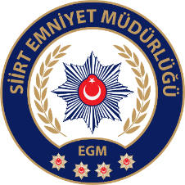

**FAHRİ TRAFİK MÜFETTİŞLERİNE YÖNELİK**

**YÜZYÜZE EĞİTİM VE DEĞERLENDİRME TOPLANTI DUYURUSU**

Fahri Trafik Müfettişlerine yönelik yılda iki dönem yüz yüze düzenlenecek Eğitim ve Değerlendirme Toplantılarından 1. Dönem Yüzyüze Eğitim ve Değerlendirme Toplantısı, **25.04.2025 Cuma günü saat:10:00’da** Siirt İl Emniyet Müdürlüğü 1.Kat toplantı salonunda gerçekleştirelecektir.

**Eğitim ve Değerlendirme Süreci:**

• Toplantı, yüz yüze eğitim yöntemleriyle yapılacaktır. Yüz yüze eğitim ve değerlendirme toplantısına katılım zorunludur.

.

• Uzaktan eğitim yöntemiyle yapılan toplantıya katılmayan müfettişlerin yüz yüze yapılacak olan toplantıya katılması zorunludur.Uzaktan eğitim ve yüz yüze yapılacak olan eğitim toplantılarının en ez birine katılmayan müfettişlerin tutanak düzenleme yetkileri katılacakları ilk toplantıya kadar askıya alınacaktır.

* Üst üste iki kez eğitim ve değerlendirme toplantılarına katılmayan Fahri Trafik Müfettişlerin, müfettişlik görevleri Emniyet Genel Müdürü’nün teklifi, Bakan onayı ile sonlandırılabilecektir.

**Tüm Fahri Trafik Müfettişlerinin dikkatine sunarız.**

**SİİRT İL EMNİYET MÜDÜRLÜĞÜ**

**Trafik Denetleme Şube Müdürlüğü**